目录
1 测试环境 5
2 测试结果 5
2.1 检验单录入查询 5
2.1.1 方案摘要 5
2.1.2 测试结果 5
2.1.3 分析报告 5
2.2 采购计划维护 7
2.2.1 方案摘要 7
2.2.2 测试结果 7
2.2.3 分析报告 8
2.3 需求计划变更确认查询 9
2.3.1 方案摘要 9
2.3.2 测试结果 9
2.3.3 分析报告 10
2.4 报价单录入和维护 11
2.4.1 方案摘要 11
2.4.2 测试结果 11
2.4.3 分析报告 12
2.5 我的工作 14
2.5.1 方案摘要 14
2.5.2 测试结果 14
2.5.3 分析报告 14
2.6 根据调拨单做到货 16
2.6.1 方案摘要 16
2.6.2 测试结果 16
2.6.3 分析报告 16
2.7 入库单打印页面 18
2.7.1 方案摘要 18
2.7.2 测试结果 18
2.7.3 分析报告 18
2.8 到货（订单）登记查询 19
2.8.1 方案摘要 19
2.8.2 测试结果 20
2.8.3 分析报告 20
2.9 根据调拨单做入库 21
2.9.1 方案摘要 21
2.9.2 测试结果 22
2.9.3 分析报告 22
2.10 需求计划分流 24
2.10.1 方案摘要 24
2.10.2 测试结果 24
2.10.3 分析报告 24
2.11 选择需求计划点击分流按钮 26
2.11.1 方案摘要 26
2.11.2 测试结果 26
2.11.3 分析报告 26
2.12 需求计划导入和提交关闭审批流 28
2.12.1 方案摘要 28
2.12.2 测试结果 28
2.12.3 分析报告 28
2.13 需求计划导入和提交开启审批流 30
2.13.1 方案摘要 30
2.13.2 测试结果 30
2.13.3 分析报告 31
2.14 收款单录入添加出库单 32
2.14.1 方案摘要 32
2.14.2 测试结果 33
2.14.3 分析报告 33
2.15 调拨出库添加物资 34
2.15.1 方案摘要 34
2.15.2 测试结果 35
2.15.3 分析报告 35
2.16 采购计划分割提交 36
2.16.1 方案摘要 36
2.16.2 测试结果 37
2.16.3 分析报告 37
3 测试结论 38

测试环境
 | 应用服务器 | 数据库服务器 | 客户段
CPU
Ｍemory
Disk
操作系统
中间件
数据库

测试结果

检验单录入查询

方案摘要
总持续时间(包括加压/减压): 10分钟
加压、减压方式： 每15秒增加2人，每30秒减5人

测试结果
测试场景 | 测试指标 | 测试度量 | 数值 | 是否通过
并发用户数: 50  记录数：10000  （最大并发） | 平均事务响应时间 | 查询筛选单 | 0.995s | 是
并发用户数: 50  记录数：10000  （最大并发） | 系统资源 | cpu利用率 | 51.58% | 是
并发用户数: 50  记录数：10000  （最大并发） | 吞吐量与点击率 | 网络瓶颈 | 无 | 是
并发用户数: 50  记录数：10000  （最大并发） | 错误率 | 无 | 无 | 是
发用户数: 20  记录数：10000  （最佳并发） | 平均事务响应时间 | 查询筛选单 | 0.566s | 是
发用户数: 20  记录数：10000  （最佳并发） | 系统资源 | cpu利用率 | 25.34% | 是
发用户数: 20  记录数：10000  （最佳并发） | 吞吐量与点击率 | 网络瓶颈 | 无 | 是
发用户数: 20  记录数：10000  （最佳并发） | 错误率 | 无 | 无 | 是

分析报告（最大并发）

平均事务响应时间：
- 定义：
平均事务响应时间：测试场景运行期间的所有通过的事务执行所用的平均时间。（单位：秒）
- 性能图表：
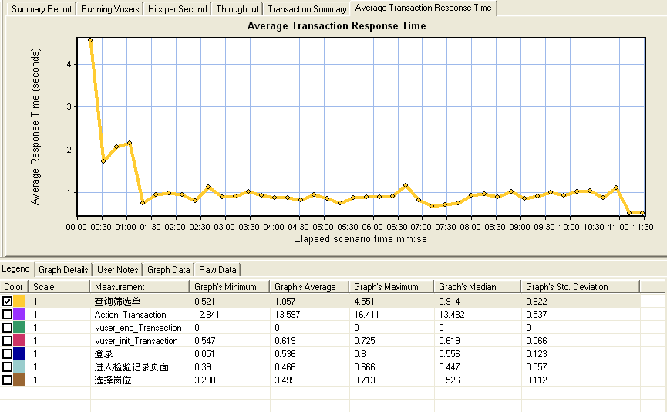
- 分析结论：
此图表横坐标是场景运行时间，纵坐标是平均响应时间。从图中看出查询筛选单的平均事务响应时间是1.057秒，系统在线用户50人并发同时点击检验记录录入菜单时，持续运行业务10分钟的平均响应时间并没有影响保持稳定，即现有硬件资源条件下，可以满足并发用户数50人。

系统资源：
CPU利用率：CPU利用率=用户模式+系统模式。该值如果超过75%，则说明cpu有瓶颈。
- 分析结论：
cpu利用率51.58%，说明处理器使用资源充足。

吞吐量--点击率：
- 定义：
- 吞吐量：场景运行过程中服务器的每秒的吞吐量。单位：字节。表示虚拟用户在任何给定的每一秒从服务器获得的数据量。
- 每秒点击数：运行场景过程中虚拟用户每秒向Web服务器提交的HTTP请求数。
- 性能图表：
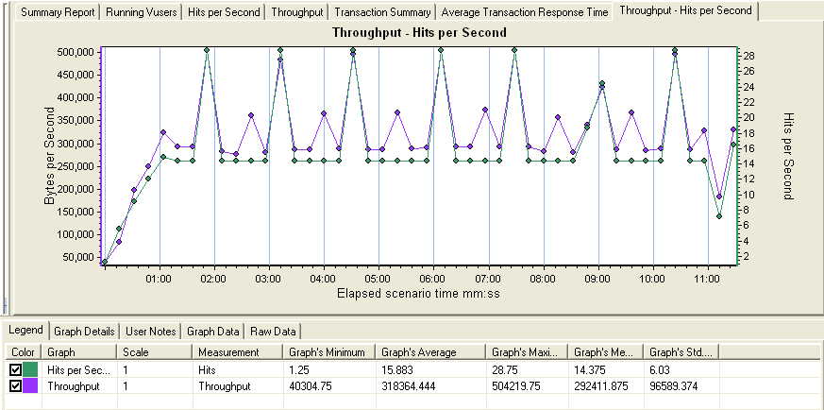
- 分析结论：
此图表横坐标是场景运行时间，纵坐标是吞吐量字节数和每秒点击率，绿色代表每秒点击率，紫色代表吞吐量。结合图表分析吞吐量和每秒点击次数如果走势大致接近一致，点击率和吞吐量的变化趋势几乎完全一致，客户端向服务器端发送的请求多，从服务器端反馈回来的数据也多，并且保持着同步，这说明没有发生网络延迟的情况，网络没有瓶颈。

出错情况：
本次测试没有出现错误。

采购计划维护

方案摘要
总持续时间(包括加压/减压): 10分钟
加压方式：每15秒增加2人，每30秒减5人

测试结果
测试场景 | 测试指标 | 测试度量 | 数值 | 是否通过
并发用户数：30  记录数：10000  （最大并发） | 平均事务响应时间 | 采购计划维护查询 | 2.681s | 是
并发用户数：30  记录数：10000  （最大并发） | 系统资源 | cpu利用率 | 53.32% | 是
并发用户数：30  记录数：10000  （最大并发） | 吞吐量与点击率 | 网络瓶颈 | 无 | 是
并发用户数：30  记录数：10000  （最大并发） | 错误率 | 无 | 无 | 是
并发用户数：15  记录数：5000  （最佳并发） | 平均事务响应时间 | 采购计划维护查询 | 0.958 s | 是
并发用户数：15  记录数：5000  （最佳并发） | 系统资源 | cpu利用率 | 20.53% | 是
并发用户数：15  记录数：5000  （最佳并发） | 吞吐量与点击率 | 网络瓶颈 | 无 | 是
并发用户数：15  记录数：5000  （最佳并发） | 错误率 | 无 | 无 | 是

分析报告（最大并发）

平均事务响应时间：
- 定义：
平均事务响应时间：测试场景运行期间的所有通过的事务执行所用的平均时间。（单位：秒）
- 性能图表：
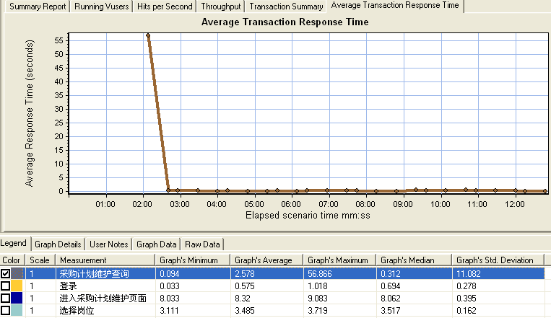
- 分析结论：
此图表横坐标是场景运行时间，纵坐标是平均响应时间。从图中看出采购计划维护查询的平均事务响应时间是2.578秒，系统在线用户30人同时点击采购计划维护菜单时，持续运行业务10分钟的平均响应时间并没有影响保持稳定，即现有硬件资源条件下，可以满足并发用户数30人。

系统资源：
CPU利用率：CPU利用率=用户模式+系统模式。该值如果超过75%，则说明cpu有瓶颈。
- 分析结论：
cpu利用率53.32%，说明处理器使用资源充足。

吞吐量--点击率：
- 定义：
- 吞吐量：场景运行过程中服务器的每秒的吞吐量。单位：字节。表示虚拟用户在任何给定的每一秒从服务器获得的数据量。
- 每秒点击数：运行场景过程中虚拟用户每秒向Web服务器提交的HTTP请求数。
- 性能图表：
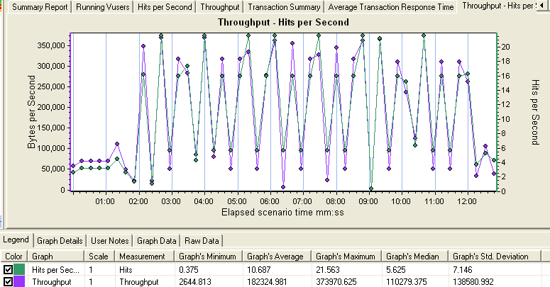
- 分析结论：
此图表横坐标是场景运行时间，纵坐标是吞吐量字节数和每秒点击率，绿色代表每秒点击率，紫色代表吞吐量。结合图表分析吞吐量和每秒点击次数如果走势大致接近一致，点击率和吞吐量的变化趋势几乎完全一致，客户端向服务器端发送的请求多，从服务器端反馈回来的数据也多，并且保持着同步，这说明没有发生网络延迟的情况，网络没有瓶颈。

出错情况：
本次测试没有出现错误。

需求计划变更确认查询

方案摘要
总持续时间(包括加压/减压): 10分钟
加压方式：每15秒增加2人，每30秒减5人

测试结果
测试场景 | 测试指标 | 测试度量 | 数值 | 是否通过
并发用户数：20  记录数：2000  （最大并发） | 平均事务响应时间 | 需求计划变更确认查询 | 3.107s | 是
并发用户数：20  记录数：2000  （最大并发） | 系统资源 | cpu利用率 | 55.17% | 是
并发用户数：20  记录数：2000  （最大并发） | 吞吐量与点击率 | 网络瓶颈 | 无 | 是
并发用户数：20  记录数：2000  （最大并发） | 错误率 | 无 | 无 | 是
并发用户数：10  记录数：2000  （最佳并发） | 平均事务响应时间 | 需求计划变更确认查询 | 1.135s | 是
并发用户数：10  记录数：2000  （最佳并发） | 系统资源 | cpu利用率 | 35.17% | 是
并发用户数：10  记录数：2000  （最佳并发） | 吞吐量与点击率 | 网络瓶颈 | 无 | 是
并发用户数：10  记录数：2000  （最佳并发） | 错误率 | 无 | 无 | 是

分析报告（最大并发）

平均事务响应时间：
- 定义：
平均事务响应时间：测试场景运行期间的所有通过的事务执行所用的平均时间。（单位：秒）
- 性能图表：
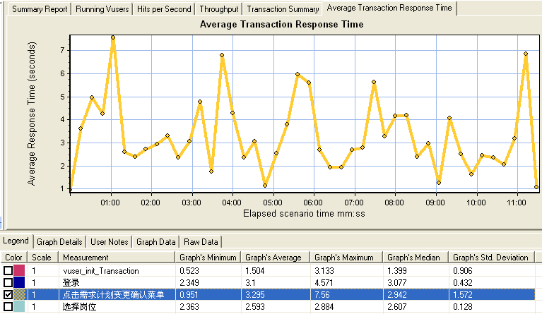
- 分析结论：
此图表横坐标是场景运行时间，纵坐标是平均响应时间。从图中看出点击需求计划变更确认菜单的平均事务响应时间是3.295秒，系统在线用户20人同时点击需求计划变更确认菜单时，持续运行业务10分钟的平均响应时间并没有影响保持稳定，即现有硬件资源条件下，可以满足并发用户数20人。

系统资源：
CPU利用率：CPU利用率=用户模式+系统模式。该值如果超过75%，则说明cpu有瓶颈。
- 分析结论：
cpu利用率55.17%，说明处理器使用资源充足。

吞吐量--点击率：
- 定义：
- 吞吐量：场景运行过程中服务器的每秒的吞吐量。单位：字节。表示虚拟用户在任何给定的每一秒从服务器获得的数据量。
- 每秒点击数：运行场景过程中虚拟用户每秒向Web服务器提交的HTTP请求数。
- 性能图表：
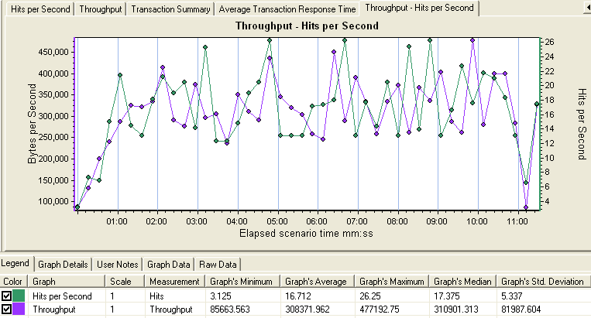
- 分析结论：
此图表横坐标是场景运行时间，纵坐标是吞吐量字节数和每秒点击率，绿色代表每秒点击率，紫色代表吞吐量。结合图表分析吞吐量和每秒点击次数如果走势大致接近一致，点击率和吞吐量的变化趋势几乎完全一致，客户端向服务器端发送的请求多，从服务器端反馈回来的数据也多，并且保持着同步，这说明没有发生网络延迟的情况，网络没有瓶颈。

出错情况：
本次测试没有出现错误。

报价单录入和维护

方案摘要
总持续时间(包括加压/减压): 10分钟
并发用户数: 20
加压方式：每15秒增加2人，每30秒减5人

测试结果
测试场景 | 测试指标 | 测试度量 | 数值 | 是否通过
并发用户数：20并发  记录数：40000  （最大并发） | 平均事务响应时间 | 报价单录入  报价单维护 | 2.724s  1.34s | 是
并发用户数：20并发  记录数：40000  （最大并发） | 系统资源 | cpu利用率 | 53.98% | 是
并发用户数：20并发  记录数：40000  （最大并发） | 吞吐量与点击率 | 网络瓶颈 | 无 | 是
并发用户数：20并发  记录数：40000  （最大并发） | 错误率 | 无 | 无 | 是
并发用户数：20并发  记录数：20000  （最佳并发） | 平均事务响应时间 | 报价单录入  报价单维护 | 1.925s  0.94s | 是
并发用户数：20并发  记录数：20000  （最佳并发） | 系统资源 | cpu利用率 | 38.35% | 是
并发用户数：20并发  记录数：20000  （最佳并发） | 吞吐量与点击率 | 网络瓶颈 | 无 | 是
并发用户数：20并发  记录数：20000  （最佳并发） | 错误率 | 无 | 无 | 是

分析报告（最大并发）

平均事务响应时间：
- 定义：
平均事务响应时间：测试场景运行期间的所有通过的事务执行所用的平均时间。（单位：秒）
- 性能图表：
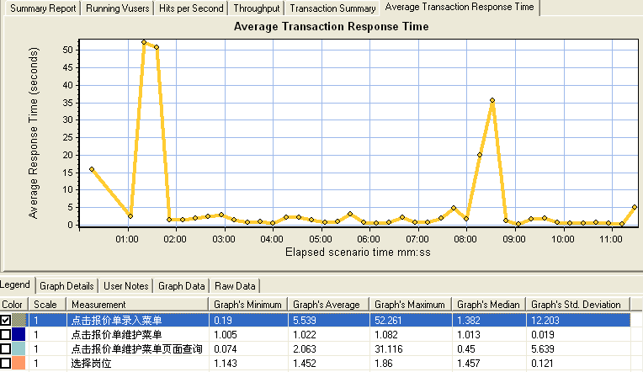
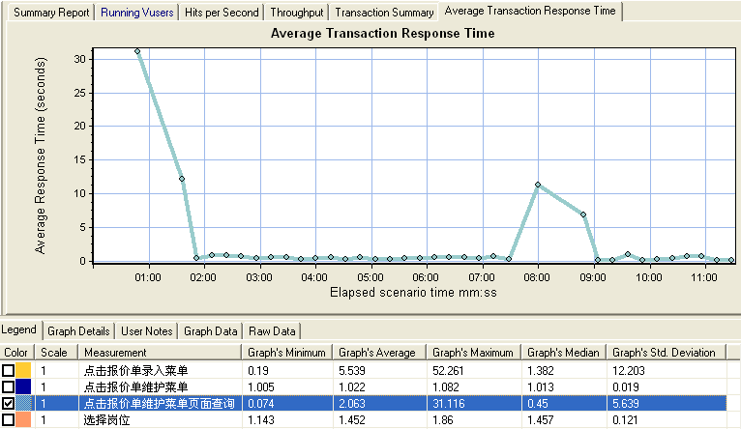
- 分析结论：
此图表横坐标是场景运行时间，纵坐标是平均响应时间。从图中看出点击报价单录入菜单和点击报价单维护页面查询的平均事务响应时间分别是5.539和2.063秒，系统在线用户20人同时点击报价单录入菜单和点击报价单维护页面查询时，持续运行业务10分钟的平均响应时间并没有影响保持稳定，即现有硬件资源条件下，可以满足并发用户数20人。

系统资源：
CPU利用率：CPU利用率=用户模式+系统模式。该值如果超过75%，则说明cpu有瓶颈。
- 分析结论：
cpu利用率53.98%，说明处理器使用资源充足。

吞吐量--点击率：
- 定义：
- 吞吐量：场景运行过程中服务器的每秒的吞吐量。单位：字节。表示虚拟用户在任何给定的每一秒从服务器获得的数据量。
- 每秒点击数：运行场景过程中虚拟用户每秒向Web服务器提交的HTTP请求数。
- 性能图表：
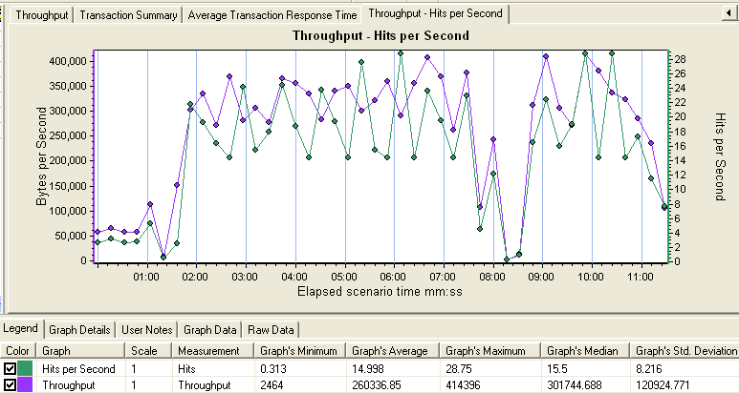
- 分析结论：
此图表横坐标是场景运行时间，纵坐标是吞吐量字节数和每秒点击率，绿色代表每秒点击率，紫色代表吞吐量。结合图表分析吞吐量和每秒点击次数如果走势大致接近一致，点击率和吞吐量的变化趋势几乎完全一致，客户端向服务器端发送的请求多，从服务器端反馈回来的数据也多，并且保持着同步，这说明没有发生网络延迟的情况，网络没有瓶颈。

出错情况：
本次测试没有出现错误。

我的工作

方案摘要
总持续时间(包括加压/减压): 10分钟
加压方式：每15秒增加2人，每30秒减5人

测试结果
测试场景 | 测试指标 | 测试度量 | 数值 | 是否通过
并发用户数：30  代办数：80  （最大并发） | 平均事务响应时间 | 我的工作 | 5.345s | 是
并发用户数：30  代办数：80  （最大并发） | 系统资源 | cpu利用率 | 59.01% | 是
并发用户数：30  代办数：80  （最大并发） | 吞吐量与点击率 | 网络瓶颈 | 无 | 是
并发用户数：30  代办数：80  （最大并发） | 错误率 | 无 | 无 | 是
并发用户数：30  代办数：50  （最佳并发） | 平均事务响应时间 | 我的工作 | 3.765s | 是
并发用户数：30  代办数：50  （最佳并发） | 系统资源 | cpu利用率 | 28.33% | 是
并发用户数：30  代办数：50  （最佳并发） | 吞吐量与点击率 | 网络瓶颈 | 无 | 是
并发用户数：30  代办数：50  （最佳并发） | 错误率 | 无 | 无 | 是

分析报告（最大并发）

平均事务响应时间：
- 定义：
平均事务响应时间：测试场景运行期间的所有通过的事务执行所用的平均时间。（单位：秒）
- 性能图表：
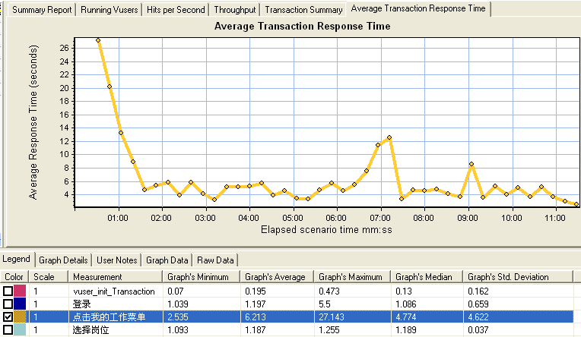
- 分析结论：
此图表横坐标是场景运行时间，纵坐标是平均响应时间。从图中看出点击我的工作菜单的平均事务响应时间是6.213秒，系统在线用户30人同时点击我的工作菜单时，持续运行业务10分钟的平均响应时间并没有影响保持稳定，即现有硬件资源条件下，可以满足并发用户数30人。

系统资源：
CPU利用率：CPU利用率=用户模式+系统模式。该值如果超过75%，则说明cpu有瓶颈。
- 分析结论：
cpu利用率59.01%，说明处理器使用资源充足。

吞吐量--点击率：
- 定义：
- 吞吐量：场景运行过程中服务器的每秒的吞吐量。单位：字节。表示虚拟用户在任何给定的每一秒从服务器获得的数据量。
- 每秒点击数：运行场景过程中虚拟用户每秒向Web服务器提交的HTTP请求数。
- 性能图表：
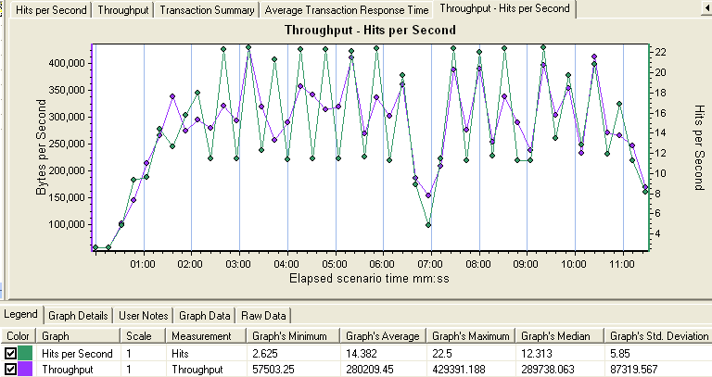
- 分析结论：
此图表横坐标是场景运行时间，纵坐标是吞吐量字节数和每秒点击率，绿色代表每秒点击率，紫色代表吞吐量。结合图表分析吞吐量和每秒点击次数如果走势大致接近一致，点击率和吞吐量的变化趋势几乎完全一致，客户端向服务器端发送的请求多，从服务器端反馈回来的数据也多，并且保持着同步，这说明没有发生网络延迟的情况，网络没有瓶颈。

出错情况：
本次测试没有出现错误。

根据调拨单做到货

方案摘要
总持续时间(包括加压/减压): 10分钟
加压方式：每15秒增加2人，每30秒减5人

测试结果
测试场景 | 测试指标 | 测试度量 | 数值 | 是否通过
并发用户数：20  记录数：50000  （最大并发） | 平均事务响应时间 | 到货（出库单） | 3.397s | 是
并发用户数：20  记录数：50000  （最大并发） | 系统资源 | cpu利用率 | 55.58% | 是
并发用户数：20  记录数：50000  （最大并发） | 吞吐量与点击率 | 网络瓶颈 | 无 | 是
并发用户数：20  记录数：50000  （最大并发） | 错误率 | 无 | 无 | 是
并发用户数：10  记录数：20000  （最佳并发） | 平均事务响应时间 | 到货（出库单） | 2.560s | 是
并发用户数：10  记录数：20000  （最佳并发） | 系统资源 | cpu利用率 | 23.80% | 是
并发用户数：10  记录数：20000  （最佳并发） | 吞吐量与点击率 | 网络瓶颈 | 无 | 是
并发用户数：10  记录数：20000  （最佳并发） | 错误率 | 无 | 无 | 是

分析报告（最大并发）

平均事务响应时间：
- 定义：
平均事务响应时间：测试场景运行期间的所有通过的事务执行所用的平均时间。（单位：秒）
- 性能图表：
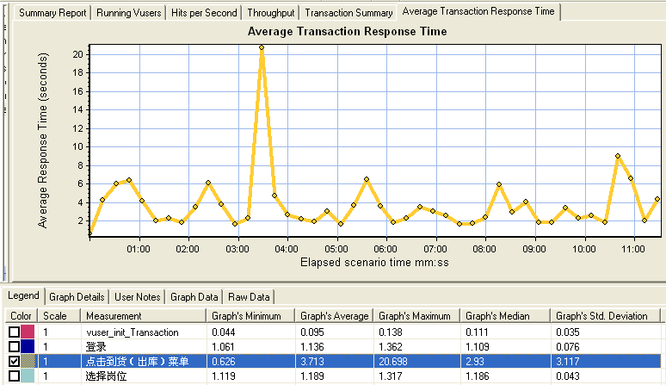
- 分析结论：
此图表横坐标是场景运行时间，纵坐标是平均响应时间。从图中看出点击到货（出库单）菜单的平均事务响应时间是3.713秒，系统在线用户20人同时点击到货（出库单）菜单时，持续运行业务10分钟的平均响应时间并没有影响保持稳定，即现有硬件资源条件下，可以满足并发用户数20人。

系统资源：
CPU利用率：CPU利用率=用户模式+系统模式。该值如果超过75%，则说明cpu有瓶颈。
- 分析结论：
cpu利用率55.58%，说明处理器使用资源充足。

吞吐量--点击率：
- 定义：
- 吞吐量：场景运行过程中服务器的每秒的吞吐量。单位：字节。表示虚拟用户在任何给定的每一秒从服务器获得的数据量。
- 每秒点击数：运行场景过程中虚拟用户每秒向Web服务器提交的HTTP请求数。
- 性能图表：
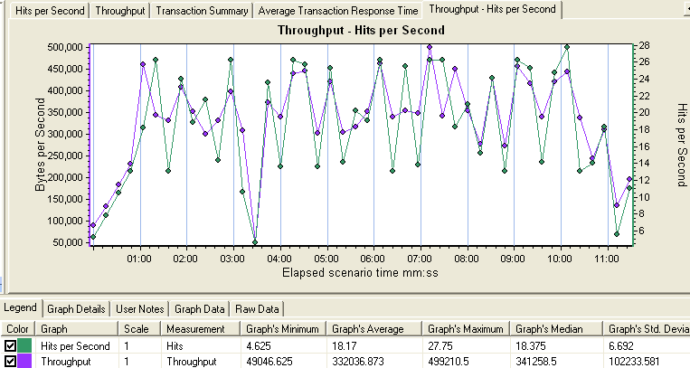
- 分析结论：
此图表横坐标是场景运行时间，纵坐标是吞吐量字节数和每秒点击率，绿色代表每秒点击率，紫色代表吞吐量。结合图表分析吞吐量和每秒点击次数如果走势大致接近一致，点击率和吞吐量的变化趋势几乎完全一致，客户端向服务器端发送的请求多，从服务器端反馈回来的数据也多，并且保持着同步，这说明没有发生网络延迟的情况，网络没有瓶颈。

出错情况：
本次测试没有出现错误。

入库单打印页面

方案摘要
总持续时间(包括加压/减压): 10分钟
加压方式：每15秒增加2人，每30秒减5人

测试结果
测试场景 | 测试指标 | 测试度量 | 数值 | 是否通过
并发用户数：20  物资数：50  （最大并发） | 平均事务响应时间 | 点击入库单打印 | 3.72s | 是
并发用户数：20  物资数：50  （最大并发） | 系统资源 | cpu利用率 | 55.91% | 是
并发用户数：20  物资数：50  （最大并发） | 吞吐量与点击率 | 网络瓶颈 | 无 | 是
并发用户数：20  物资数：50  （最大并发） | 错误率 | 无 | 无 | 是
并发用户数：15  物资数：50  （最佳并发） | 平均事务响应时间 | 点击入库单打印 | 2.322s | 是
并发用户数：15  物资数：50  （最佳并发） | 系统资源 | cpu利用率 | 29.88% | 是
并发用户数：15  物资数：50  （最佳并发） | 吞吐量与点击率 | 网络瓶颈 | 无 | 是
并发用户数：15  物资数：50  （最佳并发） | 错误率 | 无 | 无 | 是

分析报告（最大并发）

平均事务响应时间：
- 定义：
平均事务响应时间：测试场景运行期间的所有通过的事务执行所用的平均时间。（单位：秒）
- 性能图表：
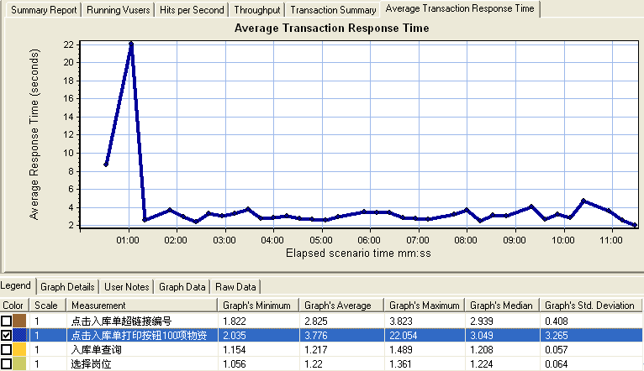
- 分析结论：
此图表横坐标是场景运行时间，纵坐标是平均响应时间。从图中看出点击入库单打印的平均事务响应时间是3.776秒，系统在线用户20人同时点击入库单打印时，持续运行业务10分钟的平均响应时间并没有影响保持稳定，即现有硬件资源条件下，可以满足并发用户数20人。

系统资源：
CPU利用率：CPU利用率=用户模式+系统模式。该值如果超过75%，则说明cpu有瓶颈。
- 分析结论：
cpu利用率55.91%，说明处理器使用资源充足。

吞吐量--点击率：
- 定义：
- 吞吐量：场景运行过程中服务器的每秒的吞吐量。单位：字节。表示虚拟用户在任何给定的每一秒从服务器获得的数据量。
- 每秒点击数：运行场景过程中虚拟用户每秒向Web服务器提交的HTTP请求数。
- 性能图表：
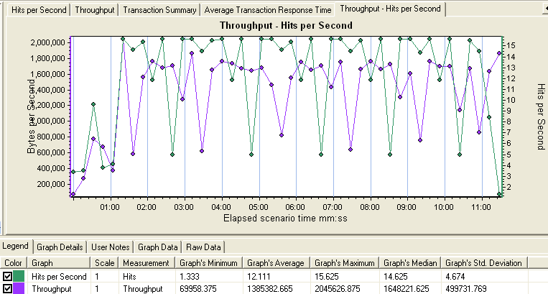
- 分析结论：
此图表横坐标是场景运行时间，纵坐标是吞吐量字节数和每秒点击率，绿色代表每秒点击率，紫色代表吞吐量。结合图表分析吞吐量和每秒点击次数如果走势大致接近一致，点击率和吞吐量的变化趋势几乎完全一致，客户端向服务器端发送的请求多，从服务器端反馈回来的数据也多，并且保持着同步，这说明没有发生网络延迟的情况，网络没有瓶颈。

到货（订单）登记查询

方案摘要
总持续时间(包括加压/减压): 10分钟
加压方式：每15秒增加2人，每30秒减5人

测试结果
测试场景 | 测试指标 | 测试度量 | 数值 | 是否通过
并发用户数：30  记录数：10000  （最大并发） | 平均事务响应时间 | 点击到货（订单）菜单 | 9.823s | 是
并发用户数：30  记录数：10000  （最大并发） | 系统资源 | cpu利用率 | 67.05% | 是
并发用户数：30  记录数：10000  （最大并发） | 吞吐量与点击率 | 网络瓶颈 | 无 | 是
并发用户数：30  记录数：10000  （最大并发） | 错误率 | 无 | 无 | 是
并发用户数：20并发  记录数：5000  （最佳并发） | 平均事务响应时间 | 点击到货（订单）菜单 | 6.353s | 是
并发用户数：20并发  记录数：5000  （最佳并发） | 系统资源 | cpu利用率 | 42.256% | 是
并发用户数：20并发  记录数：5000  （最佳并发） | 吞吐量与点击率 | 网络瓶颈 | 无 | 是
并发用户数：20并发  记录数：5000  （最佳并发） | 错误率 | 无 | 无 | 是

分析报告（最大并发）

平均事务响应时间：
- 定义：
平均事务响应时间：测试场景运行期间的所有通过的事务执行所用的平均时间。（单位：秒）
- 性能图表：
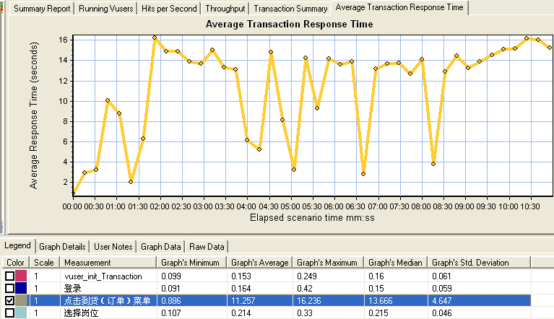
- 分析结论：
此图表横坐标是场景运行时间，纵坐标是平均响应时间。从图中看出点击到货（订单）菜单的平均事务响应时间是11.257秒，系统在线用户30人同时点击到货（订单）时，持续运行业务10分钟的平均响应时间并没有影响保持稳定，即现有硬件资源条件下，可以满足并发用户数30人。

系统资源：
CPU利用率：CPU利用率=用户模式+系统模式。该值如果超过75%，则说明cpu有瓶颈。
- 分析结论：
cpu利用率67.05%，说明处理器使用资源偏高，。

吞吐量--点击率：
- 定义：
- 吞吐量：场景运行过程中服务器的每秒的吞吐量。单位：字节。表示虚拟用户在任何给定的每一秒从服务器获得的数据量。
- 每秒点击数：运行场景过程中虚拟用户每秒向Web服务器提交的HTTP请求数。
- 性能图表：
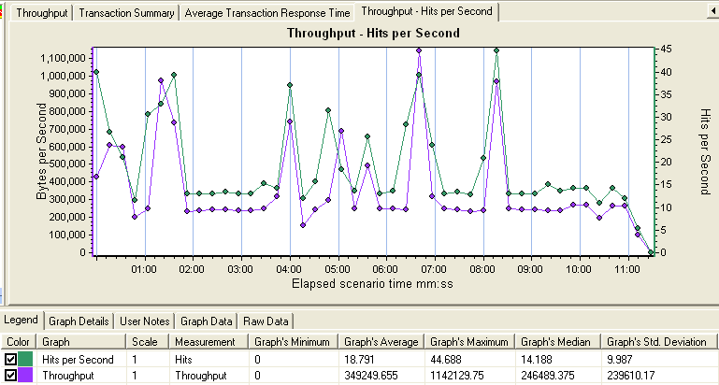
- 分析结论：
此图表横坐标是场景运行时间，纵坐标是吞吐量字节数和每秒点击率，绿色代表每秒点击率，紫色代表吞吐量。结合图表分析吞吐量和每秒点击次数如果走势大致接近一致，点击率和吞吐量的变化趋势几乎完全一致，客户端向服务器端发送的请求多，从服务器端反馈回来的数据也多，并且保持着同步，这说明没有发生网络延迟的情况，网络没有瓶颈。

出错情况：
本次测试没有出现错误。

根据调拨单做入库

方案摘要
总持续时间(包括加压/减压): 10分钟
加压方式：每15秒增加2人，每30秒减5人

测试结果
测试场景 | 测试指标 | 测试度量 | 数值 | 是否通过
并发用户数：20  记录数：50000  （最大并发） | 平均事务响应时间 | 点击入库（出库单）菜单 | 6.715s | 是
并发用户数：20  记录数：50000  （最大并发） | 系统资源 | cpu利用率 | 61.23% | 是
并发用户数：20  记录数：50000  （最大并发） | 吞吐量与点击率 | 网络瓶颈 | 无 | 是
并发用户数：20  记录数：50000  （最大并发） | 错误率 | 无 | 无 | 是
并发用户数：10  记录数：10000  （最佳并发） | 平均事务响应时间 | 点击入库（出库单）菜单 | 4.655s | 是
并发用户数：10  记录数：10000  （最佳并发） | 系统资源 | cpu利用率 | 48.56% | 是
并发用户数：10  记录数：10000  （最佳并发） | 吞吐量与点击率 | 网络瓶颈 | 无 | 是
并发用户数：10  记录数：10000  （最佳并发） | 错误率 | 无 | 无 | 是

分析报告（最大并发）

平均事务响应时间：
- 定义：
平均事务响应时间：测试场景运行期间的所有通过的事务执行所用的平均时间。（单位：秒）
- 性能图表：
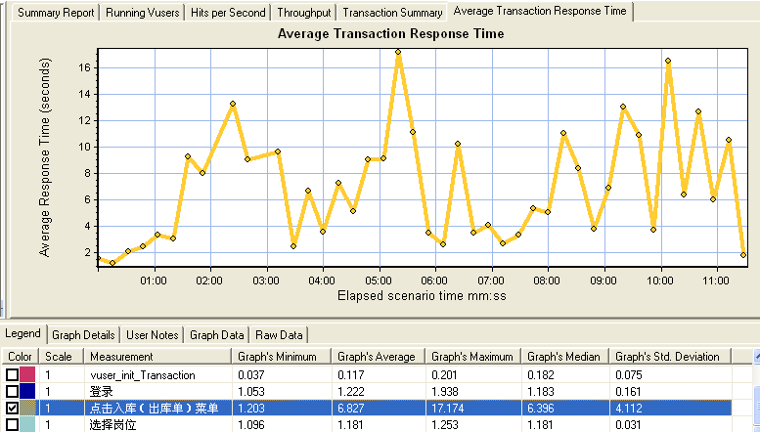
- 分析结论：
此图表横坐标是场景运行时间，纵坐标是平均响应时间。从图中看出点击入库（出库单）菜单的平均事务响应时间是6.827秒，系统在线用户20人同时点击入库（出库单）时，持续运行业务10分钟的平均响应时间并没有影响保持稳定，即现有硬件资源条件下，可以满足并发用户数20人。

系统资源：
CPU利用率：CPU利用率=用户模式+系统模式。该值如果超过75%，则说明cpu有瓶颈。
- 分析结论：
cpu利用率61.23%，说明处理器使用资源偏高。

吞吐量--点击率：
- 定义：
- 吞吐量：场景运行过程中服务器的每秒的吞吐量。单位：字节。表示虚拟用户在任何给定的每一秒从服务器获得的数据量。
- 每秒点击数：运行场景过程中虚拟用户每秒向Web服务器提交的HTTP请求数。
- 性能图表：
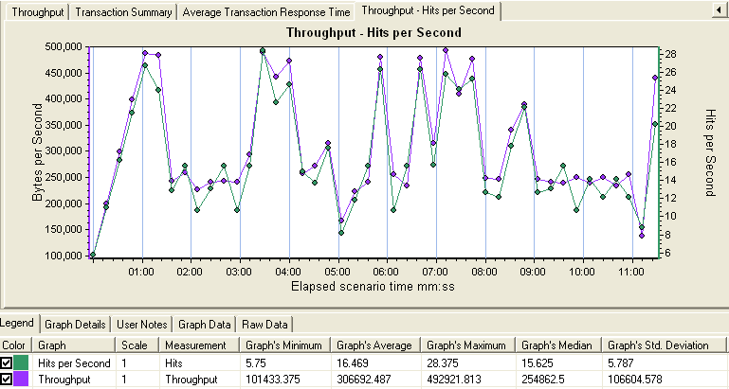
- 分析结论：
此图表横坐标是场景运行时间，纵坐标是吞吐量字节数和每秒点击率，绿色代表每秒点击率，紫色代表吞吐量。结合图表分析吞吐量和每秒点击次数如果走势大致接近一致，点击率和吞吐量的变化趋势几乎完全一致，客户端向服务器端发送的请求多，从服务器端反馈回来的数据也多，并且保持着同步，这说明没有发生网络延迟的情况，网络没有瓶颈。

出错情况：
本次测试没有出现错误。

需求计划分流

方案摘要
总持续时间(包括加压/减压): 10分钟
加压方式：每15秒增加2人，每30秒减5人

测试结果
测试场景 | 测试指标 | 测试度量 | 数值 | 是否通过
并发用户数：15  物资数：100  （最大并发） | 平均事务响应时间 | 点击需求计划分流菜单 | 2.271s | 是
并发用户数：15  物资数：100  （最大并发） | 系统资源 | cpu利用率 | 52.98% | 是
并发用户数：15  物资数：100  （最大并发） | 吞吐量与点击率 | 网络瓶颈 | 无 | 是
并发用户数：15  物资数：100  （最大并发） | 错误率 | 无 | 无 | 是
并发用户数：15  物资数：50  （最佳并发） | 平均事务响应时间 | 点击需求计划分流菜单 | 1.650s | 是
并发用户数：15  物资数：50  （最佳并发） | 系统资源 | cpu利用率 | 35.50% | 是
并发用户数：15  物资数：50  （最佳并发） | 吞吐量与点击率 | 网络瓶颈 | 无 | 是
并发用户数：15  物资数：50  （最佳并发） | 错误率 | 无 | 无 | 是

分析报告（最大并发）

平均事务响应时间：
- 定义：
平均事务响应时间：测试场景运行期间的所有通过的事务执行所用的平均时间。（单位：秒）
- 性能图表：
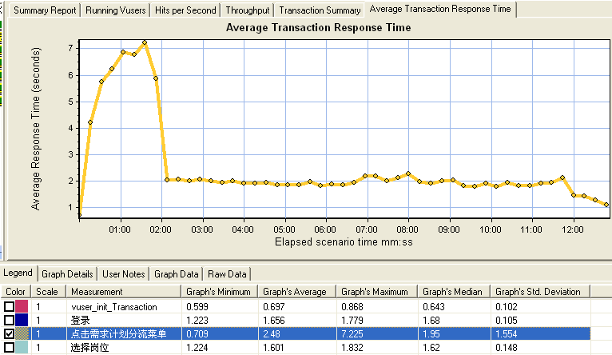
- 分析结论：
此图表横坐标是场景运行时间，纵坐标是平均响应时间。从图中看出点击需求计划分流菜单的平均事务响应时间是2.48秒，系统在线用户15人同时点击需求计划分流菜单时，持续运行业务10分钟的平均响应时间并没有影响保持稳定，即现有硬件资源条件下，可以满足并发用户数15人。

系统资源：
CPU利用率：CPU利用率=用户模式+系统模式。该值如果超过75%，则说明cpu有瓶颈。
- 分析结论：
cpu利用率52.98%，说明处理器使用资源充足。

吞吐量--点击率：
- 定义：
- 吞吐量：场景运行过程中服务器的每秒的吞吐量。单位：字节。表示虚拟用户在任何给定的每一秒从服务器获得的数据量。
- 每秒点击数：运行场景过程中虚拟用户每秒向Web服务器提交的HTTP请求数。
- 性能图表：
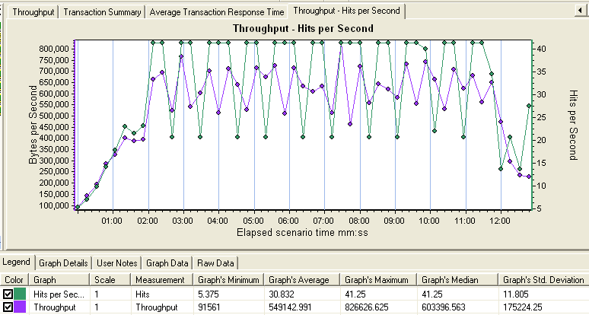
- 分析结论：
此图表横坐标是场景运行时间，纵坐标是吞吐量字节数和每秒点击率，绿色代表每秒点击率，紫色代表吞吐量。结合图表分析吞吐量和每秒点击次数如果走势大致接近一致，点击率和吞吐量的变化趋势几乎完全一致，客户端向服务器端发送的请求多，从服务器端反馈回来的数据也多，并且保持着同步，这说明没有发生网络延迟的情况，网络没有瓶颈。

出错情况：
本次测试没有出现错误。

选择需求计划点击分流按钮

方案摘要
总持续时间(包括加压/减压): 10分钟
加压方式：每15秒增加2人，每30秒减5人

测试结果
测试场景 | 测试指标 | 测试度量 | 数值 | 是否通过
并发用户数：15  物资数： 150  （最大并发） | 平均事务响应时间 | 选择需求计划点击分流按钮 | 3.719s | 是
并发用户数：15  物资数： 150  （最大并发） | 系统资源 | cpu利用率 | 55.91% | 是
并发用户数：15  物资数： 150  （最大并发） | 吞吐量与点击率 | 网络瓶颈 | 无 | 是
并发用户数：15  物资数： 150  （最大并发） | 错误率 | 无 | 无 | 是
并发用户数：10  记录数：50  （最佳并发） | 平均事务响应时间 | 选择需求计划点击分流按钮 | 2.25s | 是
并发用户数：10  记录数：50  （最佳并发） | 系统资源 | cpu利用率 | 40.56% | 是
并发用户数：10  记录数：50  （最佳并发） | 吞吐量与点击率 | 网络瓶颈 | 无 | 是
并发用户数：10  记录数：50  （最佳并发） | 错误率 | 无 | 无 | 是

分析报告（最大并发）

平均事务响应时间：
- 定义：
平均事务响应时间：测试场景运行期间的所有通过的事务执行所用的平均时间。（单位：秒）
- 性能图表：
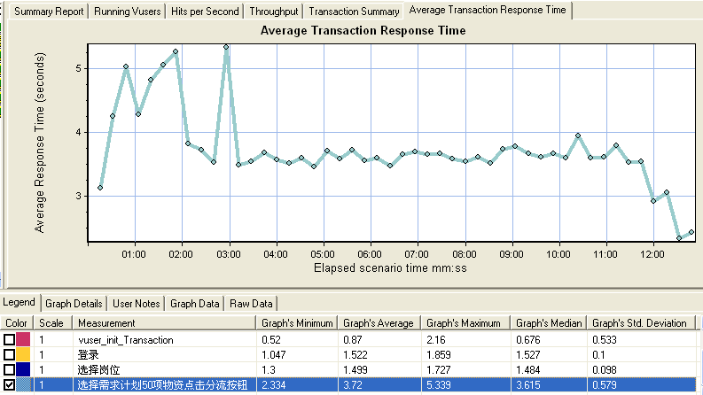
- 分析结论：
此图表横坐标是场景运行时间，纵坐标是平均响应时间。从图中看出选择需求计划点击分流按钮的平均事务响应时间是3.72秒，系统在线用户15人同时选择需求计划点击分流按钮时，持续运行业务10分钟的平均响应时间并没有影响保持稳定，即现有硬件资源条件下，可以满足并发用户数15人。

系统资源：
CPU利用率：CPU利用率=用户模式+系统模式。该值如果超过75%，则说明cpu有瓶颈。
- 分析结论：
cpu利用率55.91%，说明处理器使用资源充足。

吞吐量--点击率：
- 定义：
- 吞吐量：场景运行过程中服务器的每秒的吞吐量。单位：字节。表示虚拟用户在任何给定的每一秒从服务器获得的数据量。
- 每秒点击数：运行场景过程中虚拟用户每秒向Web服务器提交的HTTP请求数。
- 性能图表：
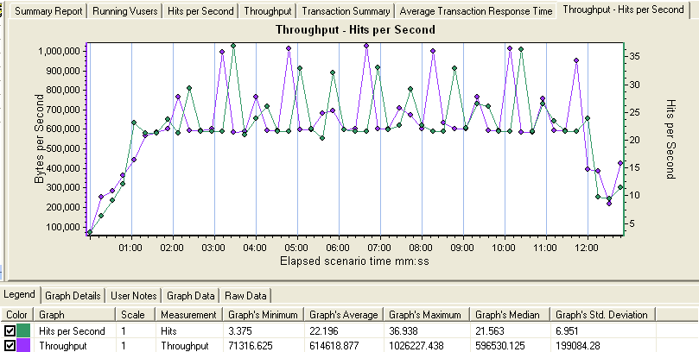
- 分析结论：
此图表横坐标是场景运行时间，纵坐标是吞吐量字节数和每秒点击率，绿色代表每秒点击率，紫色代表吞吐量。结合图表分析吞吐量和每秒点击次数如果走势大致接近一致，点击率和吞吐量的变化趋势几乎完全一致，客户端向服务器端发送的请求多，从服务器端反馈回来的数据也多，并且保持着同步，这说明没有发生网络延迟的情况，网络没有瓶颈。

出错情况：
本次测试没有出现错误。

需求计划导入和提交关闭审批流

方案摘要
总持续时间(包括加压/减压): 10分钟
加压方式：每15秒增加2人，每30秒减5人

测试结果
测试场景 | 测试指标 | 测试度量 | 数值 | 是否通过
并发并发数：30  物资数：50  （最大并发） | 平均事务响应时间 | 导入  提交 | 7.403s  13.507s | 是
并发并发数：30  物资数：50  （最大并发） | 系统资源 | cpu利用率 | 65.21% | 是
并发并发数：30  物资数：50  （最大并发） | 吞吐量与点击率 | 网络瓶颈 | 无 | 是
并发并发数：30  物资数：50  （最大并发） | 错误率 | 无 | 无 | 是
并发并发数：15  物资数：30  （最佳并发） | 平均事务响应时间 | 导入  提交 | 4.85s  10.25s | 是
并发并发数：15  物资数：30  （最佳并发） | 系统资源 | cpu利用率 | 52.25% | 是
并发并发数：15  物资数：30  （最佳并发） | 吞吐量与点击率 | 网络瓶颈 | 无 | 是
并发并发数：15  物资数：30  （最佳并发） | 错误率 | 无 | 无 | 是

分析报告（最大并发）

平均事务响应时间：
- 定义：
平均事务响应时间：测试场景运行期间的所有通过的事务执行所用的平均时间。（单位：秒）
- 性能图表：
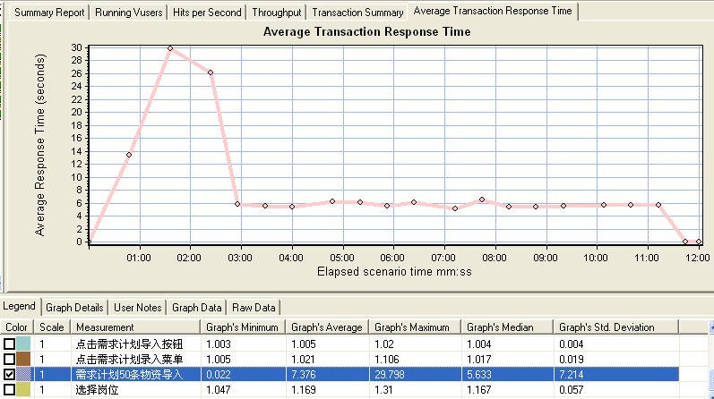
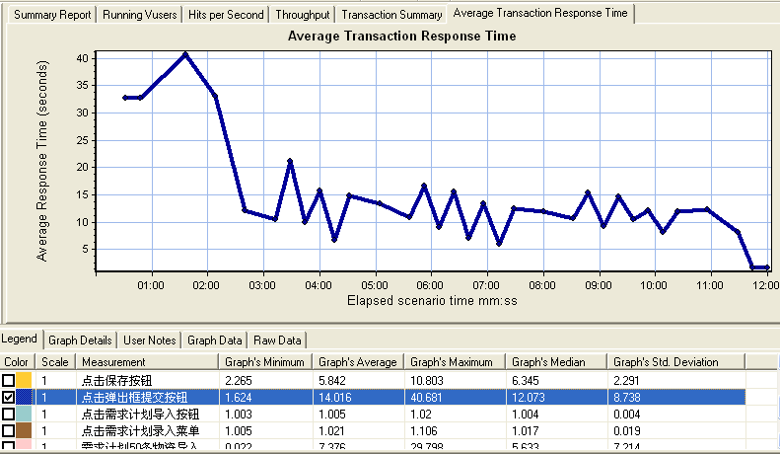
- 分析结论：
此图表横坐标是场景运行时间，纵坐标是平均响应时间。从图中看出点击需求计划导入和提交的平均事务响应时间分别是7.376和14.016秒，系统在线用户30人同时点击需求计划导入和提交时，持续运行业务10分钟的平均响应时间并没有影响保持稳定，即现有硬件资源条件下，可以满足并发用户数30人。

系统资源：
CPU利用率：CPU利用率=用户模式+系统模式。如果超过75%，则说明cpu有瓶颈。
- 分析结论：
cpu利用率65.21%，说明处理器使用资源偏高。

吞吐量--点击率：
- 定义：
- 吞吐量：场景运行过程中服务器的每秒的吞吐量。单位：字节。表示虚拟用户在任何给定的每一秒从服务器获得的数据量。
- 每秒点击数：运行场景过程中虚拟用户每秒向Web服务器提交的HTTP请求数。
- 性能图表：
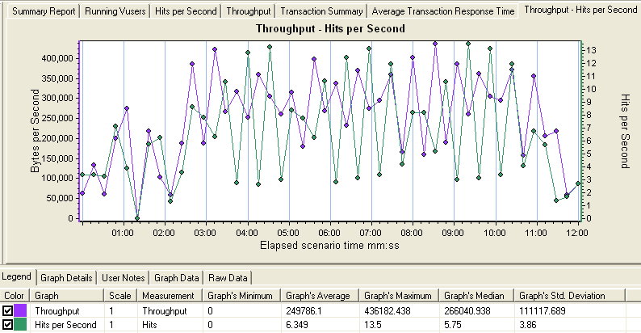
- 分析结论：
此图表横坐标是场景运行时间，纵坐标是吞吐量字节数和每秒点击率，绿色代表每秒点击率，紫色代表吞吐量。结合图表分析吞吐量和每秒点击次数如果走势大致接近一致，点击率和吞吐量的变化趋势几乎完全一致，客户端向服务器端发送的请求多，从服务器端反馈回来的数据也多，并且保持着同步，这说明没有发生网络延迟的情况，网络没有瓶颈。

出错情况：
本次测试没有出现错误。

需求计划导入和提交开启审批流

方案摘要
总持续时间(包括加压/减压): 10分钟
加压方式：每15秒增加2人，每30秒减5人

测试结果
测试场景 | 测试指标 | 测试度量 | 数值 | 是否通过
并发用户数：30  物资数：50  （最大并发） | 平均事务响应时间 | 需求计划导入  需求计划提交 | 35.895s、31.866s | 是
并发用户数：30  物资数：50  （最大并发） | 系统资源 | cpu利用率 | 71.23% | 是
并发用户数：30  物资数：50  （最大并发） | 吞吐量与点击率 | 网络瓶颈 | 无 | 是
并发用户数：30  物资数：50  （最大并发） | 错误率 | 无 | 无 | 是
并发用户数：10  物资数：20  （最佳并发） | 平均事务响应时间 | 需求计划导入  需求计划提交 | 28.65s  28.56s | 是
并发用户数：10  物资数：20  （最佳并发） | 系统资源 | cpu利用率 | 65.45% | 是
并发用户数：10  物资数：20  （最佳并发） | 吞吐量与点击率 | 网络瓶颈 | 无 | 是
并发用户数：10  物资数：20  （最佳并发） | 错误率 | 无 | 无 | 是

分析报告（最大并发）

平均事务响应时间：
- 定义：
平均事务响应时间：测试场景运行期间的所有通过的事务执行所用的平均时间。（单位：秒）
- 性能图表：
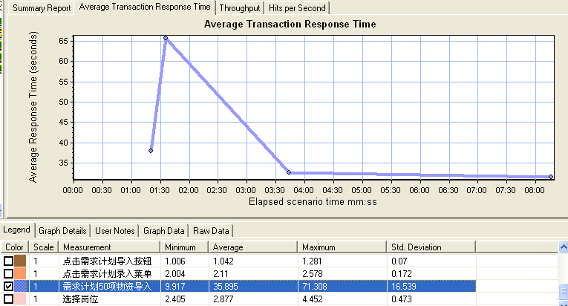
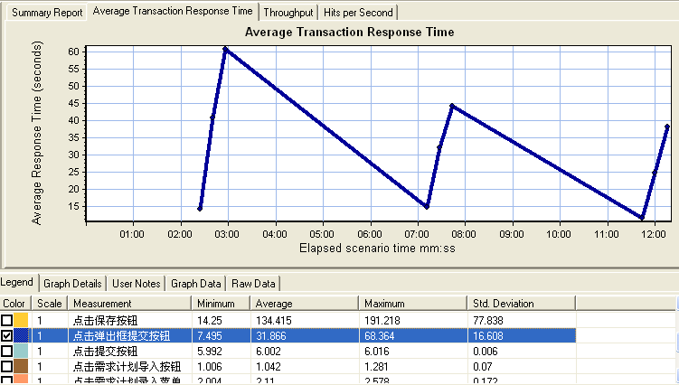
- 分析结论：
此图表横坐标是场景运行时间，纵坐标是平均响应时间。从图中看出点击需求计划导入和提交的平均事务响应时间分别是35.895和31.866秒，系统在线用户30人同时点击需求计划导入和提交时，持续运行业务10分钟的平均响应时间并没有影响保持稳定，即现有硬件资源条件下，可以满足并发用户数30人。

系统资源：
CPU利用率：CPU利用率=用户模式+系统模式。该值如果超过75%，则说明cpu有瓶颈。
- 分析结论：
cpu利用率71.23%，说明处理器使用资源偏高。

吞吐量--点击率：
- 定义：
- 吞吐量：场景运行过程中服务器的每秒的吞吐量。单位：字节。表示虚拟用户在任何给定的每一秒从服务器获得的数据量。
- 每秒点击数：运行场景过程中虚拟用户每秒向Web服务器提交的HTTP请求数。
- 性能图表：
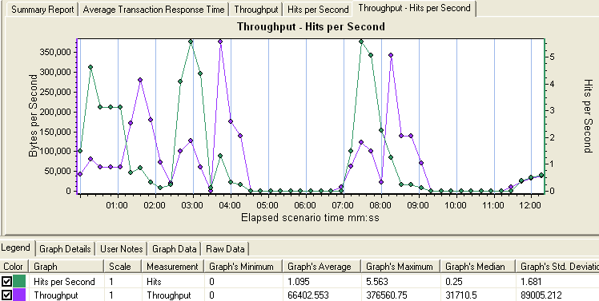
- 分析结论：
此图表横坐标是场景运行时间，纵坐标是吞吐量字节数和每秒点击率，绿色代表每秒点击率，紫色代表吞吐量。结合图表分析吞吐量和每秒点击次数如果走势大致接近一致，点击率和吞吐量的变化趋势几乎完全一致，客户端向服务器端发送的请求多，从服务器端反馈回来的数据也多，并且保持着同步，这说明没有发生网络延迟的情况，网络没有瓶颈。

出错情况：
本次测试没有出现错误。

收款单录入添加出库单

方案摘要
总持续时间(包括加压/减压): 10分钟
加压方式：每15秒增加2人，每30秒减5人

测试结果
测试场景 | 测试指标 | 测试度量 | 数值 | 是否通过
并发用户数：10  记录数：5000  （最大并发） | 平均事务响应时间 | 点击收款单录入菜单 | 5.995s | 是
并发用户数：10  记录数：5000  （最大并发） | 系统资源 | cpu利用率 | 59.23% | 是
并发用户数：10  记录数：5000  （最大并发） | 吞吐量与点击率 | 网络瓶颈 | 无 | 是
并发用户数：10  记录数：5000  （最大并发） | 错误率 | 无 | 无 | 是
并发用户数：10  记录数：2000  （最佳并发） | 平均事务响应时间 | 点击收款单录入菜单 | 4.85s | 是
并发用户数：10  记录数：2000  （最佳并发） | 系统资源 | cpu利用率 | 50.56% | 是
并发用户数：10  记录数：2000  （最佳并发） | 吞吐量与点击率 | 网络瓶颈 | 无 | 是
并发用户数：10  记录数：2000  （最佳并发） | 错误率 | 无 | 无 | 是

分析报告（最大并发）

平均事务响应时间：
- 定义：
平均事务响应时间：测试场景运行期间的所有通过的事务执行所用的平均时间。（单位：秒）
- 性能图表：
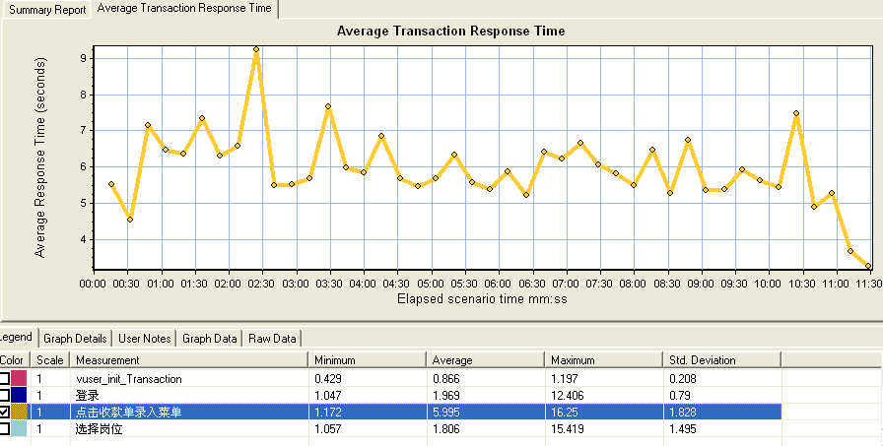

- 分析结论：
此图表横坐标是场景运行时间，纵坐标是吞吐量字节数和每秒点击率，绿色代表每秒点击率，紫色代表吞吐量。此图表横坐标是场景运行时间，纵坐标是平均响应时间。从图中看出点击收款单录入菜单的平均事务响应时间是5.995秒，系统在线用户10人同时点击收款单录入菜单时，持续运行业务10分钟的平均响应时间并没有影响保持稳定，即现有硬件资源条件下，可以满足并发用户数10人。

系统资源：
CPU利用率：CPU利用率=用户模式+系统模式。如果超过75%，则说明cpu有瓶颈。
- 分析结论：
cpu利用率59.23%，说明处理器使用资源充足。

吞吐量--点击率：
- 定义：
- 吞吐量：场景运行过程中服务器的每秒的吞吐量。单位：字节。表示虚拟用户在任何给定的每一秒从服务器获得的数据量。
- 每秒点击数：运行场景过程中虚拟用户每秒向Web服务器提交的HTTP请求数。
- 性能图表：
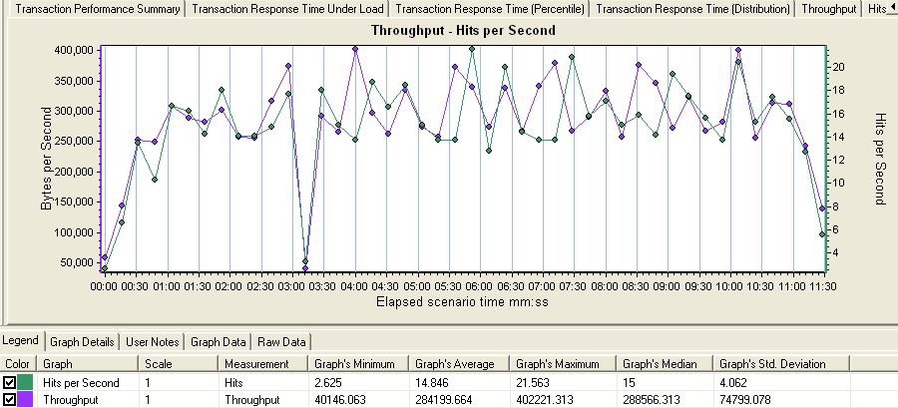
- 分析结论：
此图表横坐标是场景运行时间，纵坐标是吞吐量字节数和每秒点击率，绿色代表每秒点击率，紫色代表吞吐量。结合图表分析吞吐量和每秒点击次数如果走势大致接近一致，点击率和吞吐量的变化趋势几乎完全一致，客户端向服务器端发送的请求多，从服务器端反馈回来的数据也多，并且保持着同步，这说明没有发生网络延迟的情况，网络没有瓶颈。

出错情况：
本次测试没有出现错误。

调拨出库添加物资

方案摘要
总持续时间(包括加压/减压): 10分钟
加压方式：每15秒增加2人，每30秒减3人

测试结果
测试场景 | 测试指标 | 测试度量 | 数值 | 是否通过
并发用户数：10  物资数：50  （最大并发） | 平均事务响应时间 | 添加50项物资到调拨出库单页面 | 37.504s | 是
并发用户数：10  物资数：50  （最大并发） | 系统资源 | cpu利用率 | 72.03% | 是
并发用户数：10  物资数：50  （最大并发） | 吞吐量与点击率 | 网络瓶颈 | 无 | 是
并发用户数：10  物资数：50  （最大并发） | 错误率 | 无 | 无 | 是
并发用户数：6  物资数：30  （最佳并发） | 平均事务响应时间 | 添加30项物资到调拨出库单页面 | 32.35s | 是
并发用户数：6  物资数：30  （最佳并发） | 系统资源 | cpu利用率 | 65.15% | 是
并发用户数：6  物资数：30  （最佳并发） | 吞吐量与点击率 | 网络瓶颈 | 无 | 是
并发用户数：6  物资数：30  （最佳并发） | 错误率 | 无 | 无 | 是

分析报告（最大并发）

平均事务响应时间：
- 定义：
平均事务响应时间：测试场景运行期间的所有通过的事务执行所用的平均时间。（单位：秒）
- 性能图表：
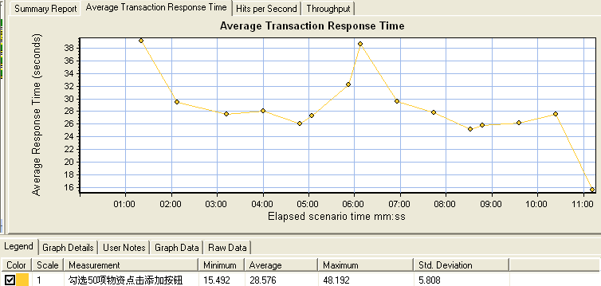

- 分析结论：
此图表横坐标是场景运行时间，纵坐标是平均响应时间。从图中看出点击勾选50项物资点击添加物资按钮的平均事务响应时间是28.576秒，系统在线用户10人同时添加50项物资调拨出库时，持续运行业务10分钟的平均响应时间并没有影响保持稳定，即现有硬件资源条件下，可以满足并发用户数10人。

系统资源：
CPU利用率：CPU利用率=用户模式+系统模式。该值如果超过75%，则说明cpu有瓶颈。
- 分析结论：
cpu利用率72.03%，说明处理器使用资源偏高。

吞吐量--点击率：
- 定义：
- 吞吐量：场景运行过程中服务器的每秒的吞吐量。单位：字节。表示虚拟用户在任何给定的每一秒从服务器获得的数据量。
- 每秒点击数：运行场景过程中虚拟用户每秒向Web服务器提交的HTTP请求数。
- 性能图表：
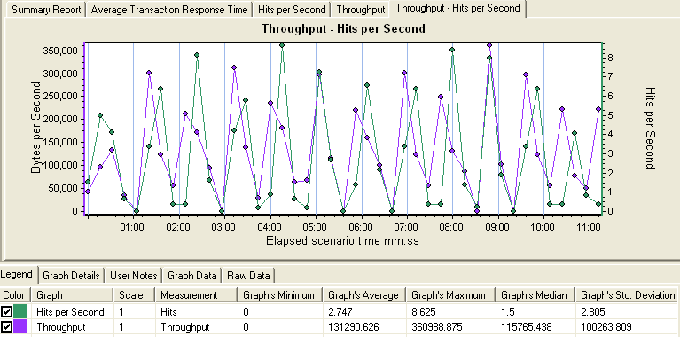
- 分析结论：
此图表横坐标是场景运行时间，纵坐标是吞吐量字节数和每秒点击率，绿色代表每秒点击率，紫色代表吞吐量。结合图表分析吞吐量和每秒点击次数如果走势大致接近一致，点击率和吞吐量的变化趋势几乎完全一致，客户端向服务器端发送的请求多，从服务器端反馈回来的数据也多，并且保持着同步，这说明没有发生网络延迟的情况，网络没有瓶颈。

出错情况：
本次测试没有出现错误。

采购计划分割提交

方案摘要
总持续时间(包括加压/减压): 10分钟
加压方式：每15秒增加2人，每30秒减3人

测试结果
测试场景 | 测试指标 | 测试度量 | 数值 | 是否通过
并发用户数：10  物资数：50  （最大并发） | 平均事务响应时间 | 点击提交统购计划按钮 | 74.961s | 是
并发用户数：10  物资数：50  （最大并发） | 系统资源 | cpu利用率 | 83.02% | 是
并发用户数：10  物资数：50  （最大并发） | 吞吐量与点击率 | 网络瓶颈 | 无 | 是
并发用户数：10  物资数：50  （最大并发） | 错误率 | 无 | 无 | 是
并发用户数：6  物资数：30  （最佳并发） | 平均事务响应时间 | 点击提交统购计划按钮 | 65.89s | 是
并发用户数：6  物资数：30  （最佳并发） | 系统资源 | cpu利用率 | 75.56% | 是
并发用户数：6  物资数：30  （最佳并发） | 吞吐量与点击率 | 网络瓶颈 | 无 | 是
并发用户数：6  物资数：30  （最佳并发） | 错误率 | 无 | 无 | 是

分析报告（最大并发）

平均事务响应时间：
- 定义：
平均事务响应时间：测试场景运行期间的所有通过的事务执行所用的平均时间。（单位：秒）
- 性能图表：
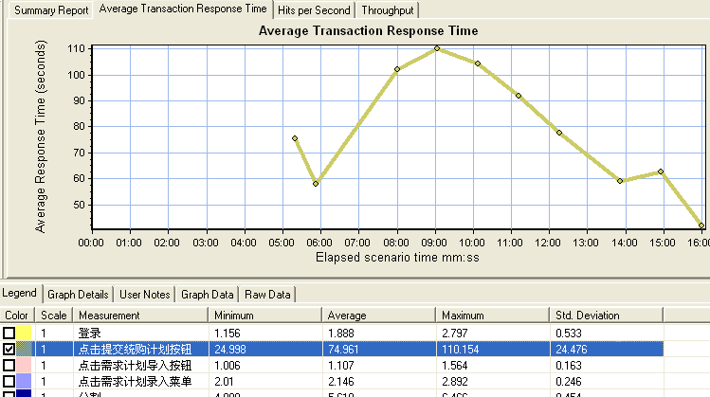

- 分析结论：
此图表横坐标是场景运行时间，纵坐标是平均响应时间。从图中看出点击提交统购计划的平均事务响应时间是74.961秒，系统在线用户10人同时点击提交统购计划按钮时，持续运行业务10分钟的平均响应时间并没有影响保持稳定，即现有硬件资源条件下，可以满足并发用户数10人。

系统资源：
CPU利用率：CPU利用率=用户模式+系统模式。如果超过75%，则说明cpu有瓶颈。
- 分析结论：
cpu利用率83.02%，说明处理器资源利用偏高，cpu有瓶颈。

吞吐量--点击率：
- 定义：
- 吞吐量：场景运行过程中服务器的每秒的吞吐量。单位：字节。表示虚拟用户在任何给定的每一秒从服务器获得的数据量。
- 每秒点击数：运行场景过程中虚拟用户每秒向Web服务器提交的HTTP请求数。
- 性能图表：
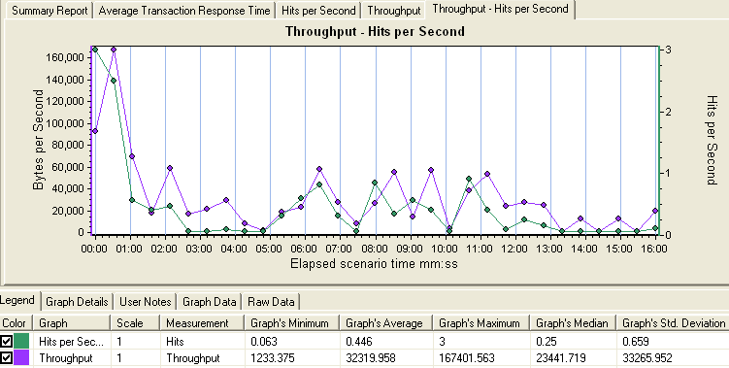
- 分析结论：
此图表横坐标是场景运行时间，纵坐标是吞吐量字节数和每秒点击率，绿色代表每秒点击率，紫色代表吞吐量。结合图表分析吞吐量和每秒点击次数如果走势大致接近一致，点击率和吞吐量的变化趋势几乎完全一致，客户端向服务器端发送的请求多，从服务器端反馈回来的数据也多，并且保持着同步，这说明没有发生网络延迟的情况，网络没有瓶颈。

出错情况：
本次测试没有出现错误。

测试结论
- 经过此次性能调优和现场1个月的观察走访，目前供应链系统整体运行良好，用户访问速度得到大幅提高，关于系统访问慢的抱怨迅速减少。对此，我们初步判定本次性能调优和测试工作有效的提高了系统相关模块的响应时间，已基本打通供应链系统关键业务模块性能瓶颈。在线用户数可支持25000人，最大并发用户数和最佳并发数各模块不一样，具体参见各模块的测试结果。
- 经过软通架构师对二院供应链系统服务器软、硬件检测，对系统应用环境进行了调优，其中有个别模块CPU使用偏高，同时建议增加一个CPU，以便更好的提高系统性能。
- 由于需求计划模块导入、提交环节后台验证逻辑复杂，建议各访问用户能错峰提交、降低单据物资项数（50项以内最佳）。

